Praca zdalna, 14.12.2021r.
Witam dzieciaki. Naszej pracy ciąg dalszy. Na początek- ćwiczenie na spostrzegawczość. Znajdujecie 10 elementów, którymi różnią się obrazki i tak jak w przedszkolu zakreślacie krzyżykiem na dolnym obrazku.
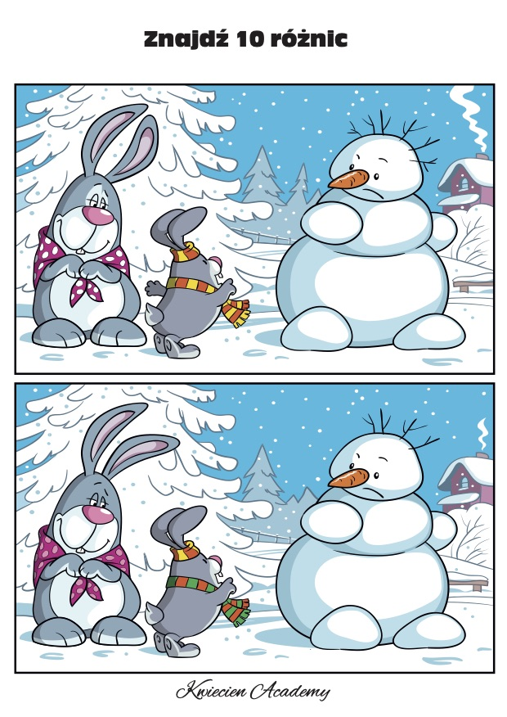

Oglądnięcie bajkę o przygodach Tupcia Chrupcia

https://www.youtube.com/watch?v=1usgQ5ecymA
Spróbujcie odpowiedzieć na pytanie: -Dlaczego Tupcio Chrupcio nie chciał iść do przedszkola?
-Czy Wy lubicie zimę?
-Po czym poznajemy zimę?
„Wszystko toczy się w koło” – wysłuchajcie wiersza Anny Bayer, a następnie odpowiedzcie na pytania dotyczące jego treści.

Gdzieś nad potokiem pod starą sosną
kłóciła się jesień z latem i wiosną.
Jesień chce liście rzucać pod nogi,
malować jabłka, złocić ogrody.

Lato zaś kusić zapachem siana,
śpiewem skowronka z samego rana,
wiosna rozsiewać kwiaty na łące,
budzić motyle gonić zające.

Swarzą się, pchają, biorą za bary,
realizując swoje zamiary.
To burzą krzyczą, gadają deszczem,
słońcem i wichrem karmią powietrze.

Kłócą się, krzyczą trzy czwarte roku,
wreszcie ustały i zapadł spokój,
bo zima cicho przyszła na palcach,
bielą maluje, prosi do tańca.

To szepcze mrozem, to sypie śniegiem.
Tamte uciekły w podskokach, biegiem.
Po co się kłócić, mówi wesoło,
to wszystko przecież toczy się w koło.

Pytania:
- Jakie pory roku się kłóciły i dlaczego?
- Co chciała robić każda z pór roku?
- Kto cichutko przyszedł na palcach?
- Co robi zim czym poznajemy porę roku zimę?

Poproście Rodzica o przeczytanie powoli wierszyka (wierszyk do zabawy z pokazywaniem).
Następnie powtarzamy wierszyk i wykonujemy ruchy zawarte w tekście.

Prawa rączka, lewa rączka, (wyciągamy raz prawą rękę w przód, potem lewą)
Sprawdźmy czoło czy gorączka (dotykamy dłońmi czoła)
Oko prawe, oko lewe, (palcem prawej ręki wskazujemy raz prawe raz lewe oko)
Spójrz na Krzysia, spójrz na Ewę, (patrzymy wzrokiem w prawą stronę, a potem
w lewą)
Prawa nóżka, lewa nóżka (wysuwamy w przód raz jedną raz drugą nóżkę)
Chęć skakania ma jak kózka, (podskakujemy w miejscu jak kózki )
Z przodu brzuszek, z tyłu pupa (dłońmi dotykamy brzuszka, a potem pupy)
Trochę wyżej plecki mamy (ramiona wyciągamy w górę i staramy się dotknąć
dłońmi łopatek)
Rączki w bok wyciągamy,
I w wiatraczki się zmieniamy. (wyciągamy ramiona w bok i kręcimy się dookoła
własnej osi naśladując wiatraczki).

Posłuchajcie piosenki

Siedem odważnych reniferów jak co roku rusza w świąteczną podróż w towarzystwie św. Mikołaja. Czy uda się dostarczyć na czas wszystkie prezenty?

https://www.youtube.com/watch?v=pj5dym7MqYo

1. Saneczkami, saneczkami
latam w górę, w dół.
I szybuję pod chmurami
dzieląc je na pół.
ref. Bo mam odważnych siedem reniferów,
one prowadzą zaprzęg mój.
Z nimi przyjemnie jest tak latać
i góra, dół i góra, dół i góra, dół. (2x)
2. Dzwoneczkami, dzwoneczkami
brzęczę dzyń, dzyń, dzyń,
no i pędzę pod gwiazdami,
a mój zaprzęg lśni.
ref. Bo mam odważnych... (2x)

Przeczytajcie wyrazy ,podzielcie je na sylaby. Samogłoski a,e,i,o,y- zakreślcie czerwoną kredką.
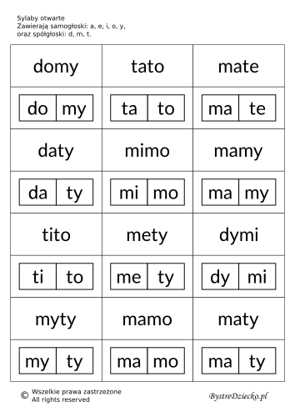

Wydrukujcie bałwanka. Rozetnijcie wzdłuż linii poziomych. Następnie ułóżcie prawidłowo (pomogą wam w tym cyferki) i naklejcie na kartkę.

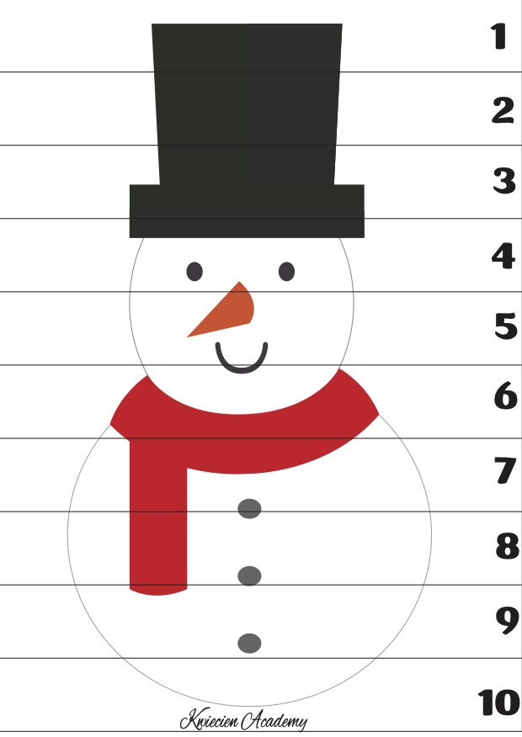

Wykonajcie zimowa obrazek.

Potrzebne będą: kartka z bloku technicznego w ciemnym kolorze (granatowy, czarny), biała farba plakatowa lub pasta do zębów, pędzelek.

To przykładowa praca dziecka. Myślę, że Wasze będą równie pomysłowe.
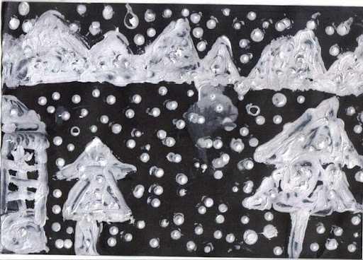

Miłej zabawy

